Дата | Предмет | Тема урока | Д/З | e-mail
12.12.23 | Геометрия | Признаки и свойства равнобедренного треугольника | Свойства равнобедренного треугольника  Вариант 1  1.В равнобедренном треугольнике АВС сторона АВ равна стороне ВС. Чему равна градусная мера угла АСВ, если угол ВАС равен 50°?  .Отрезок ВD - медиана, проведенная из вершины равнобедренного треугольника ABC. Чему равен угол ABD, если градусная мера угла CBD равна 33°?  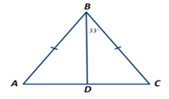  3.Периметр равнобедренного треугольника АВС равен 17 см. Найдите длину основания АС, если АВ = 5 см. | https://m.edsoo.ru/8866d880

